Арбитражный суд Томской области
Адрес: 634050, город Томск, пр. Кирова,10
Истец: ОБЩЕСТВО С ОГРАНИЧЕННОЙ ОТВЕТСТВЕННОСТЬЮ "ТОМ"
ОГРН 1159877021985 ИНН/КПП 7017390009/701871001
Дата регистрации: 10.12.2015
Адрес: 634021, Томская область город Томск, проспект Фрунзе дом 7 квартира 7
Ответчик: ОБЩЕСТВО С ОГРАНИЧЕННОЙ ОТВЕТСТВЕННОСТЬЮ "ЭКО"
ОГРН 1157098705463 ИНН/КПП 7017377658/701876001
Дата регистрации: 31.03.2015
Адрес: 634049, Томская область город Томск, Проспект победы т дом 37/1, оф 49
Цена иска: 439 162 ( ЧЕТЫРЕСТО ТРИДЦАТЬ ДЕВЯТЬ ТЫСЯЧ СТО ТРИДЦАТЬ ДВА) РУБЛЯ 44 КОПЕЕК
ГОСПОШЛИНА: 11 783 руб.

ИСКОВОЕ ЗАЯВЛЕНИЕ
ОБ ОБЯЗАНИИ ВКЛЮЧЕНИЯ СУММЫ ЗАДОЛЖЕННОСТИ В ПРОМЕЖУТОЧНЫЙ ЛИКВИДАЦИОННЫЙ БАЛАНС ДОЛЖНИКА

Между ОБЩЕСТВОМ С ОГРАНИЧЕННОЙ ОТВЕТСТВЕННОСТЬЮ " ТОМ" (Далее – Истец) и ОБЩЕСТВОМ С ОГРАНИЧЕННОЙ ОТВЕТСТВЕННОСТЬЮ "ЭКО" был заключён договор поставки № 14/16 от 01.02.2016 года (Далее Договор – Приложение №1) в соответствии с которым поставщик по заявке покупателя обязуется поставить молочную продукцию, а Покупатель принять и оплатить ее в порядке и на условиях договора.
В соответствии с пунктом 6.2 Договора расчет за поставленный товар производится покупателем в течении 10 (десяти) банковских дней с момента выставления счета и (или) счета-фактуры путем перечисления денежных средств на расчетный счет Продавца указанный в договоре, либо непосредственно в момент передачи продукции путем внесения денежных средств в кассу поставщика.
Достигнутое соглашение указывает на обязанность одной стороны поставить обусловленный товар, а другой уплатить за него обусловленную цену.
Поставка товара осуществлялась в соответствии с условиями договора, что подтверждается счет-фактурами, товарными накладными, претензий по качеству и количеству поставленного товара не заявлено.
На сегодняшний день стоимость поставленного товара Покупателем оплачена не в полном объеме, сумма задолженности составляет- 387 879 (ТРИСТА ВОСЕМЬДЕСЯТ СЕМЬ ТЫСЯЧ ВОСЕМЬСОТ СЕМЬДЕСЯТ ДЕВЯТЬ) РУБЛЕЙ 50 КОПЕЕК, что подтверждается актом сверки взаимных расчетов между истцом и ответчиком от 09 февраля 2017 года (Приложение № 2).
В силу статьи 309 Гражданского кодекса Российской Федерации обязательства должны исполнятся надлежащим образом в соответствии с условиями обязательства, и требованиями закона, иных правовых актов, а при отсутствии таких условий и требований в соответствии с обычаями делового оборота или иными обычно предъявляемыми требованиями.
В соответствии с пунктом 7.2 договора за несвоевременную оплату передаваемой продукции Покупатель уплачивает Поставщику штрафную неустойку в размене 0,1 процента от общей суммы неоплаченного платежа за каждый день просрочки.
Истец в целях досудебного урегулирования возникшего спора оправил ответчику претензию с требованиям погашения образовавшейся задолженности и неустойку, которая до настоящего времени осталась без ответа.
После получения досудебных претензий истца ответчиком были предприняты недобросовестные действия в виде добоовльной ликвидакии ООО «ЭКОМИЛК», направленные на возможность исключительно уйти от ответсвенности и от возмещения причиненного истцу ущерба (убытков) от возврата неосновательного обогащения.
Таким образом, на основании вышеизложенного ответчик обязан оплатить сумму основного долга и штрафную неустойку в соответствии со следующим расчетом.

РАСЧЕТ ЦЕНЫ ИСКА

СУММА ОСНОВНОЙ ЗАДОЛЖЕННОСТИ ЗА НЕПОСТАВЛЕННЫЙ ТОВАР - 387 879 (ТРИСТА ВОСЕМЬДЕСЯТ СЕМЬ ТЫСЯЧ ВОСЕМЬСОТ СЕМЬДЕСЯТ ДЕВЯТЬ) РУБЛЕЙ 50 КОПЕЕК

24 907,13 ЗАДОЛЖЕННОСТЬ ЗА НЕОПЛАТУ ТОВАРА ВОЗНИКШАЯ ДО 9 ФЕВРАЛЯ 2017 ГОДА
РАСЧЕТ НЕУСТОЙКИ ЗА ПРОСРОЧКУ ОПЛАТЫ ТОВАРА С 09.02.2017 ГОДА

Расчёт процентов по задолженности, возникшей 09.02.2017
Задолженность | Период просрочки |  |  | Формула | Неустойка
 |  | по | дней
387 879,50 | 09.02.2017 | 17.04.2017 | 68 | 387 879,50 × 68 × 0.1% | 26 375,81 р.
 |  |  |  | Итого: | 26 375,81 руб.
Сумма основного долга: 387 879,50 руб.
Сумма процентов по всем задолженностям: 26 375,81 руб.

ИТОГО: 387 879 (ТРИСТА ВОСЕМЬДЕСЯТ СЕМЬ ТЫСЯЧ ВОСЕМЬСОТ СЕМЬДЕСЯТ ДЕВЯТЬ) РУБЛЕЙ 50 КОПЕЕК + 24 907,13 ЗАДОЛЖЕННОСТЬ ЗА НЕОПЛАТУ ТОВАРА ВОЗНИКШАЯ ДО 9 ФЕВРАЛЯ 2017 ГОДА+ РАСЧЕТ НЕУСТОЙКИ ЗА ПРОСРОЧКУ ОПЛАТЫ ТОВАРА С 09.02.2017 ГОДА В СУММЕ 26 375,81 руб. = 439 162 (ЧЕТЫРЕСТО ТРИДЦАТЬ ДЕВЯТЬ ТЫСЯЧ СТО ТРИДЦАТЬ ДВА) РУБЛЯ 44 КОПЕЕКИ

Согласно выписки из ЕГРЮЛ с официального сайта ФН России истец узнал о принятом решении о ликвидации ООО "ЭКО
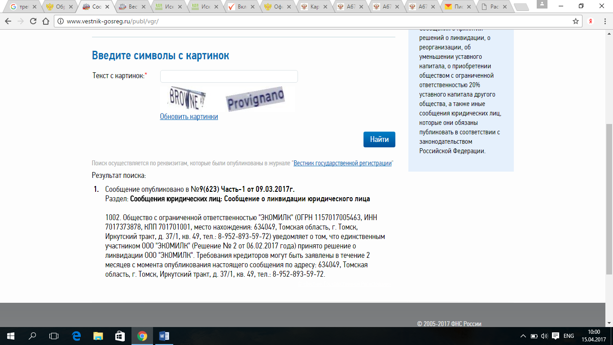 "
Сообщение опубликовано в №9(623) Часть-1 от 09.03.2017г.

После получения досудебных претензий истца ответчиком были предприняты недобросовестные действия в виде добровольной ликвидации ООО «ЭКОМИЛК», направленные на возможность исключительно уйти от ответственности и от возмещения причиненного истцу ущерба (убытков) от возврата неосновательного обогащения.
В связи с опубликованием указанных сведений о добровольном ликвидации ответчика ООО «ЭКО» истец направил ликвидатору единственному участнику ООО «ЭКО» ОГРН 1157098705463 ИНН/КПП 701799978/70198701. Дата регистрации: 31.03.2015. Ванову Вячеславу Рафхатовичу 634049, Томская область город Томск Проспект победы дом 37/1 оф 49
Согласно ст. 12 Гражданского кодекса Российской Федерации защита гражданских прав осуществляется путем пресечения незаконных действий нарушающих право или создающих угрозу его нарушения.
В целях пресечения незаконного действия ответчика, выраженных во внесении в ликвидационный баланс явно недостоверных сведений в частности балансов без учета обязательств перед истцом, руководствуясь статьями 2,4, 125,126 АПК РФ,

ПРОШУ СУД:

Обязать ликвидатора единственного участника ООО «ЭКО» ОГРН 115701799963 ИНН/КПП 7887673878/987701001. Дата регистрации: 31.03.2015. Исмакова Вячеслава Рафхатовича внести в промежуточный ликвидационный баланс ООО «ЭКО», составленный во исполнение решения о добровольной ликвидации и официального сообщения о добровольной ликвидации №9(623) Часть-1 от 09.03.2017г.о добровольной ликвидации ООО «ЭКО», сведения о наличии кредиторской задолженности перед ООО «ТОМ» ОГРН 1198761985 ИНН/КПП 7017390739/701701001. Дата регистрации: 10.12.2015 в размере 439 162 (ЧЕТЫРЕСТО ТРИДЦАТЬ ДЕВЯТЬ ТЫСЯЧ СТО ТРИДЦАТЬ ДВА) РУБЛЯ 44 КОПЕЕКИ, из них

- Суммы задолженности за поставленный товар в размере 387 879 (ТРИСТА ВОСЕМЬДЕСЯТ СЕМЬ ТЫСЯЧ ВОСЕМЬСОТ СЕМЬДЕСЯТ ДЕВЯТЬ) РУБЛЕЙ 50 КОПЕЕК.
- Суммы неустойки за просрочку оплаты поставленного товара в размере 51 282,94 (пятьдесят одна тысяча двести восемьдесят два ) рубля.
- Компенсацию суммы государственной пошлины в размере 6 000 рублей.

Приложения:

- Заверенная копия договора поставки № 14/16 от 01.02.2016 года.
- Заверенная копия акта сверки взаимных расчетов между истцом и ответчиком от 09 февраля 2017 года.
- Заверенная копия претензии с требованиям погашения образовавшейся задолженности и неустойку с отметкой о вручении.
- Квитанция и опись вложения Почты России об отправлении документов ответчику.
- Платежное поручение об оплате государственной пошлины.
- Доверенность на представителя истца.
- Расчет цены иска.
- Заверенная копия уставных и регистрационных документов истца ООО «МОЛ (Свидетельство ОГРН, Устав ООО МОЛ, Решение о создании ООО МОЛ, Решение о назначении Директора ООО МОЛ-КОМ)
- Распечатка сведений из ЕГРЮЛ в отношении ООО «МОЛ» с официального сайта ФНС РФ заверенная истцом.
- Распечатка сведений из ЕГРЮЛ в отношении ООО «Распечатка сведений из ЕГРЮЛ в отношении ООО «ЭКО» с официального сайта ФНС РФ заверенная истцом.

Представитель истца ______________________ подпись
«__» апреля 2017 года.

